
PYN Elite
Rahastokatsaus - Heinäkuu 2018

Perustiedot |  |  | Rahaston kehitys per 31.07.2018
Kohdemarkkina | Aasia ex Japani |  | Rahasto-osuuden arvo | 286,139 EUR
Päämarkkina-alue | Vietnam |  | Hallinnoitavat varat | 402 milj. EUR
ISIN | FI0008803812 |  | Tuotto 1 kk | -3,7 %
Bloomberg | ELITE FH |  | Tuotto vuoden alusta | -9,6 %
Merkintä- ja lunastuspalkkio | 0 %* |  | Tuotto perustamisesta (Hel 1999) | 2 761,4 %
Hallinnointipalkkio | 1 % |  | Keskimääräinen vuosituotto | 18,8 %
Tuottopalkkio, HWM | 12 % |  | Seuraava merkintäpäivä | 31.08.2018
Nykyinen HWM (31.01.2018) | 325,362 EUR |  | Yhteydenotot | info@pyn.fi
*Merkintäpalkkio 3 milj. tai sitä suuremmista merkinnöistä on 5 %.

Rahaston allokaatio Rahasto vs. indeksi

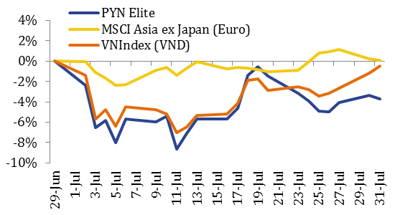
Kommentit

Heinäkuussa Vietnamin osakemarkkina pysyi heikkona neljättä kuukautta peräkkäin ulkomaalaisten nettomyyntien myötä. VN-indeksi laski 0,46 % huolimatta eräiden suurten yhtiöiden toisen kvartaalin positiivisista tuloksista kuukauden toisella puoliskolla. PYN Eliten osuuden arvo laski 3,7 % pääasiallisesti epäsuotuisan EUR-VND -valuuttakurssin johdosta – euro vahvistui 2,2 %. Lisäksi osuuden arvoa painoi PAN-, CII- ja HBC-yhtiöiden osakkeiden heikko kehitys.
Vietnamin listayhtiöistä noin 54 % on julkaissut 6kk tuloksensa. Näiden yhtiöiden keskimääräinen liikevaihdon kasvu ylti 14 %:iin ja yhtiöiden keskimääräinen tuloskasvu oli 13 % viime vuodesta. PYN Eliten keskeiset salkkuyhtiöt ylsivät vieläkin parempiin tuloksiin – liikevaihdon kasvu oli 20 % ja tuloskasvu 18 % viime vuodesta.
Suurin omistuksemme MWG julkaisi erinomaisen tuloksen, joka oli odotustemme mukainen. Ensimmäisen vuosipuoliskon liikevaihto ja tulos ampaisivat 43 % ja 44 % viime vuodesta, kun bruttokate parani 0,7 prosenttiyksikköä. Liiketoimintaketjuittain kulutuselektroniikan osuus kokonaisliikevaihdosta oli 56 %, matkapuhelinten 41 % ja minimarkettien 3 %. Havaintojemme mukaan heinäkuun alussa minimarketeissa on toteutettu monia parannuksia tuotevalikoimaan, näytteilleasetteluun ja asiakaspalveluun. Minimarketketjun lähes 400 myymälän keskimääräinen kuukausimyynti on kasvanut merkittävästi ensimmäisen kvartaalin 600 milj.VND:sta 850 milj. VND:iin toisella vuosineljänneksellä.
Makrotalouden lukemat olivat heinäkuussa rohkaisevia huolimatta VND:n kurssin viimeaikaisesta heikentymisestä suhteessa US-dollariin, joka johtuu USA:n ja Kiinan välisen kauppasodan uhan aiheuttamasta globaalista hermostuneisuudesta markkinoilla. Viennin kasvu pysyi heinäkuussa vahvana ollen 13,5 %, kun taas tuonnin kasvu oli hitaampaa ja oli 10,5 % viime vuodesta. Kaupan ylijäämä ylti 3,1 mrd USD:iin, joka on huomattavasti viime vuoden vastaavan ajankohdan 0,1 mrd USD alijäämää korkeampi. Vähittäiskaupan kasvu oli 8,4 %, ja ulkomaiset suorat teollisuusinvestoinnit kasvoivat 4,6 % 23 mrd USD:iin viime vuodesta. Heinäkuussa inflaatio hidastui 0,09 %:lla ja oli 4,46 %. Ostopäällikköindeksi oli 54,9 pistettä ja jäi hieman edelliskuukaudesta, mutta oli yksi korkeimmista lukemista koskaan ja kaikkien ASEAN maiden korkein lukema.
PYN ASIA RESEARCH - Mai Le, analyytikko

Rahaston suurimmat omistukset

- Mobile World 15,3 %
- TP Bank 7,8 %
- HD Bank 6,7 %
- Hoa Binh 6,4 %
- Khang Dien 5,5 %
- CII 5,4 %
- VCG 5,1 %
- PAN 4,9 %
- Nam Long 4,0 %
- VN Direct 3,6 %
- CEO 2,6 %
- FCN 2,4 %

Rahaston kuukausi- ja vuosituotto

 | Tammi | Helmi | Maalis | Huhti | Touko | Kesä | Heinä | Elo | Syys | Loka | Marras | Joulu | Vuosi
2018 | 2,8 % | -0,4 % | -0,8 % | -1,5% | -4,2% | -2,1% | -3,7% |  |  |  |  |  | -9,6 %
2017 | 0,9 % | 8,0 % | 3,0 % | -2,8 % | 4,1 % | 4,5 % | -4,0 % | 1,6 % | 2,5 % | 0,5 % | 4,2 % | -2,3 % | 21,2 %
2016 | -5,4 % | 3,5 % | -5,0 % | 3,5 % | 5,9 % | 9,7 % | 2,6 % | 1,7 % | 1,3 % | 1,3 % | 1,4 % | -3,0 % | 17,8 %
2015 | 6,8 % | 2,3 % | -1,3 % | -1,1 % | 1,7 % | -6,9 % | -0,7 % | -13,0 % | 1,3 % | 10,9 % | -1,8 % | -3,4 % | -7,2 %
2014 | 9,2 % | 0,7 % | -2,4 % | -5,5 % | -0,5 % | 4,9 % | 3,8 % | 9,1 % | 5,7 % | 1,5 % | -5,7 % | -4,1 % | 16,2 %
2013 | 7,8 % | 13,9 % | 7,4 % | -3,0 % | 0,3 % | -8,8 % | -3,2 % | 1,9 % | 3,6 % | 2,3 % | 10,1 % | 1,8 % | 36,9 %
2012 | 17,0 % | 4,5 % | 1,6 % | 3,7 % | -2,9 % | 1,0 % | 9,6 % | -2,4 % | 7,0 % | 4,0 % | 6,1 % | 2,8 % | 64,0 %
2011 | -9,6 % | 6,2 % | -1,9 % | 1,4 % | 0,1 % | -4,4 % | 17,1 % | -4,9 % | -12,6 % | -6,8 % | 12,7 % | 2,5 % | -4,3 %
2010 | 1,2 % | 5,9 % | 8,5 % | -1,7 % | 6,1 % | 10,3 % | 4,7 % | 8,0 % | 2,5 % | -3,9 % | -0,2 % | -1,2 % | 46,7 %

Kumulatiivinen tuotto perustamisesta vs. indeksi

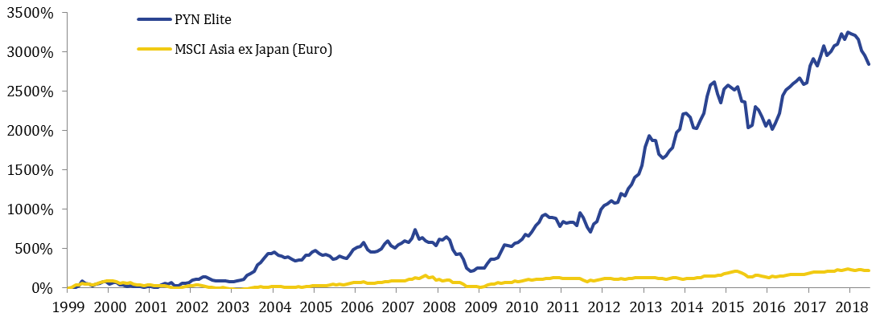

Yhteystiedot

PYN Fund Management Oy | (09) 270 70400 | info@pyn.fi
Salkunhoitaja | Petri Deryng | petri.deryng@pyn.fi
Analyytikko | Maggie Yi | maggie.yi@pynasiaresearch.com
Analyytikko | Mai Le | mai.le@pynasiaresearch.com
Analyytikko | Ly Tran | ly.tran@pynasiaresearch.com
Markkinointi/Asiakaspalvelu | Päivi Kumpulainen | paivi.kumpulainen@pyn.fi

